Der Steinbruch des ehemaligen Konzentrationslagers Mauthausen

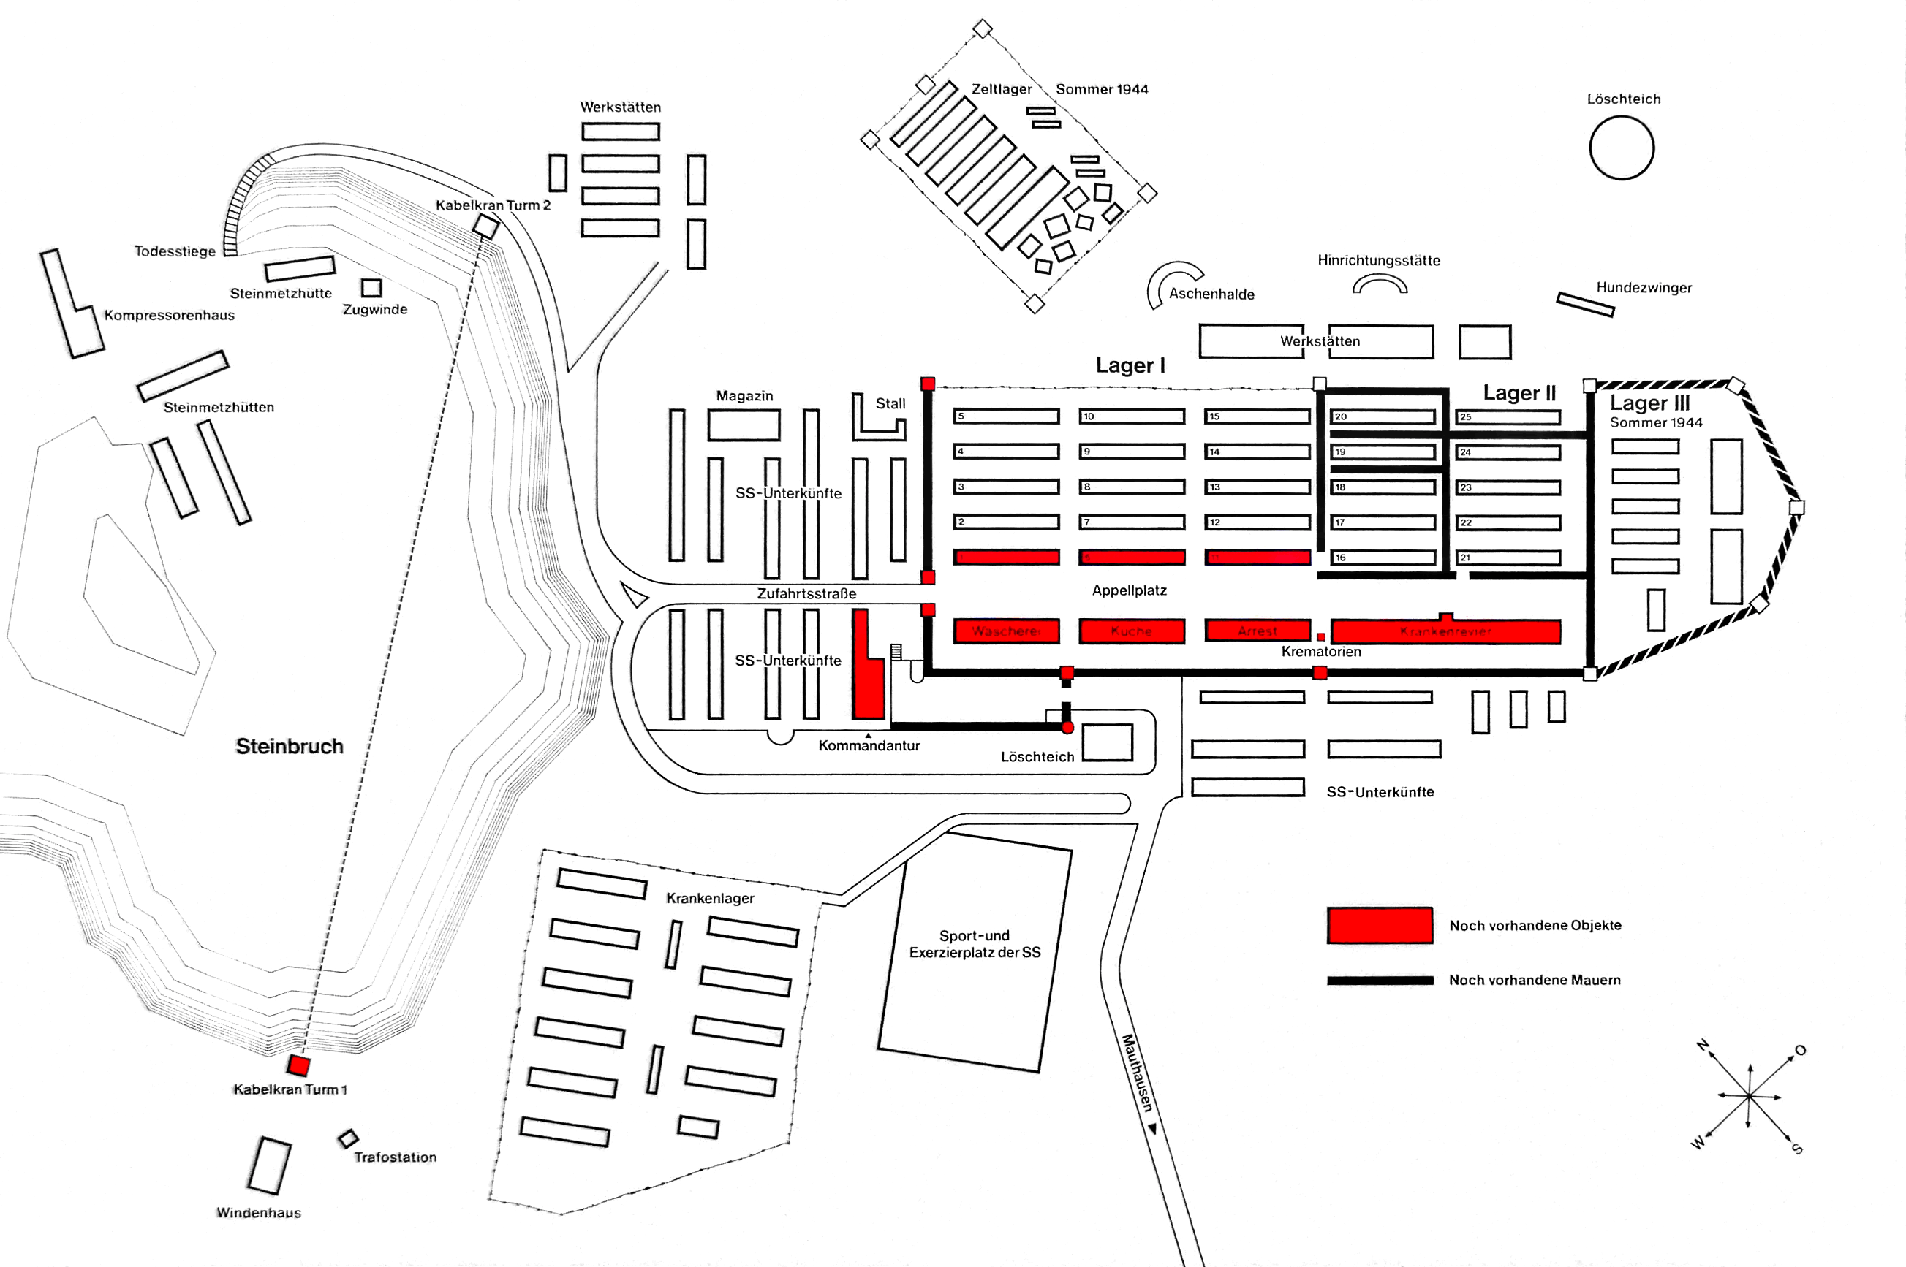

Der Steinbruch im „Wiener Graben“ (dieser gehörte zuvor der Stadt Wien) war der eigentliche Grund, warum das Konzentrationslager Mauthausen („KLM“) genau an dieser Stelle gebaut wurde. Auf der Skizze oben sieht man sehr gut, wie das Lager (rechts, wo die Umrisse der Gebäude zu sehen sind) an und um den Steinbruch (links, die abfallenden Linien) gebaut wurde.
Die an die Macht gelangten Nationalsozialisten wollten ihre Herrschaft durch viele große Bauwerke zur Schau stellen und benötigten dafür Baumaterial, vor allem harte Steine, Ziegel und Zement. Daher entstanden einige Lager in der Nähe von Steinbrüchen und Ziegelwerken, um KZ-Häftlinge, Kriegsgefangene und Zwangsarbeiter als Arbeitskräfte auszubeuten. Solche Lager waren unter anderem die KZs Mauthausen, Gusen, Groß Rosen, Flossenbürg.
Es standen dabei aber nicht nur Produktivität, Effizienz und Profit im Vordergrund dieses „Arbeitseinsatzes“, sondern es gab auch eine ideologische und propagandistische Komponente: Indem man Menschen in der Gesellschaft als unproduktiv, faul, arbeitsscheu oder gar „schädlich“ brandmarkte, schufen die Nazis mit diesen Lagern eine Möglichkeit, diese unliebsamen Menschen schnell und einfach loszuwerden. Viele von ihnen wurden durch die Gestapo aufgegriffen und von ihren Mitmenschen verraten (denunziert), um dann in diesen Lagern inhaftiert und „zur Arbeit erzogen“ zu werden.
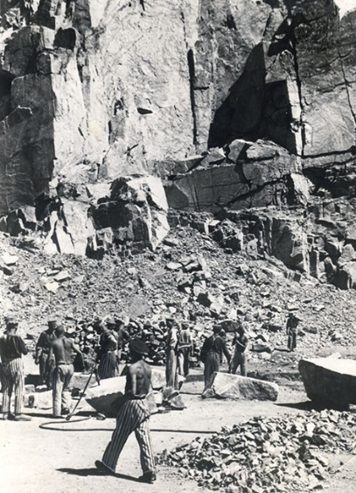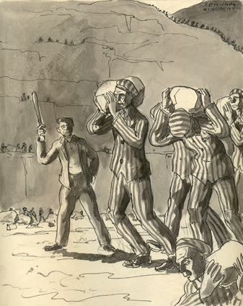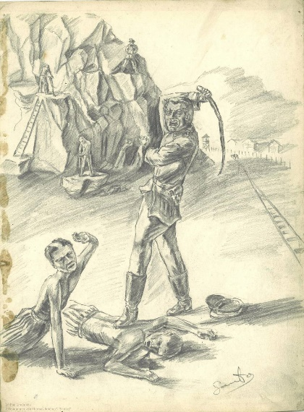

Fragen, die wir (uns selbst) dazu stellen können, und die diskutiert werden sollen:
- Bitte sieh dir die drei Bilder des Steinbruchs Mauthausen genau an. Was kannst du darauf erkennen, was machen die abgebildeten Menschen, was ist jeweils ihre Rolle/Funktion in der Szene?
→ weitere Informationen zur Zwangsarbeit im Steinbruch des KZ-Mauthausen findest du hier: https://www.mauthausen-memorial.org/de/Wissen/Das-Konzentrationslager-Mauthausen-1938-1945/Zwangsarbeit-in-den-Steinbruechen

- Das Vorgehen der Nationalsozialist*innen wurde von vielen Österreicherinnen und Österreichern akzeptiert bzw. begrüßt. Dass Menschen in den Lagern „umerzogen“ werden sollten, entsprach den Vorstellungen vieler. Was könnten Gründe dafür gewesen sein?

- Wenn du auf die Gegenwart blickst: Wer muss heute Arbeiten verrichten, die sonst niemand machen will? Unter welchen Bedingungen, müssen diese Arbeiten heute verrichtet werden? Welche Unterschiede und welche Gemeinsamkeiten erkennst du, wenn du die Situation heute mit der Zeit des Nationalsozialismus vergleichst?

Es gibt auf diese Fragen keine richtigen und falschen Antworten. Sie sollen dich dazu anregen mit deinen Familienmitgliedern, Freundinnen und Freunden und Lehrer*innen, zu diskutieren.

